Meine Wurzeln, meine Schätze
Textversion

My roots and my treasures
rrënjët e mia dhe thesaret e mia
جذوري وكنوزاتي
moje korenje i moje blago
моите корени и съкровищата ми
moje korijene i moje blago
mes racines et mes trésors
η ρίζες και οί θησαυροί μου
rostên min û xezencên min
mis raíces y mis tesoros
köklerim ve hazinelerim
میری جڑیں اور میرے خزانے
meine Wurzeln und meine Schätze
rădăcinile și comorile mele
моје корене и моје благо
mizizi yangu na hazina zangu
мої коріння і мої скарби

jpg version
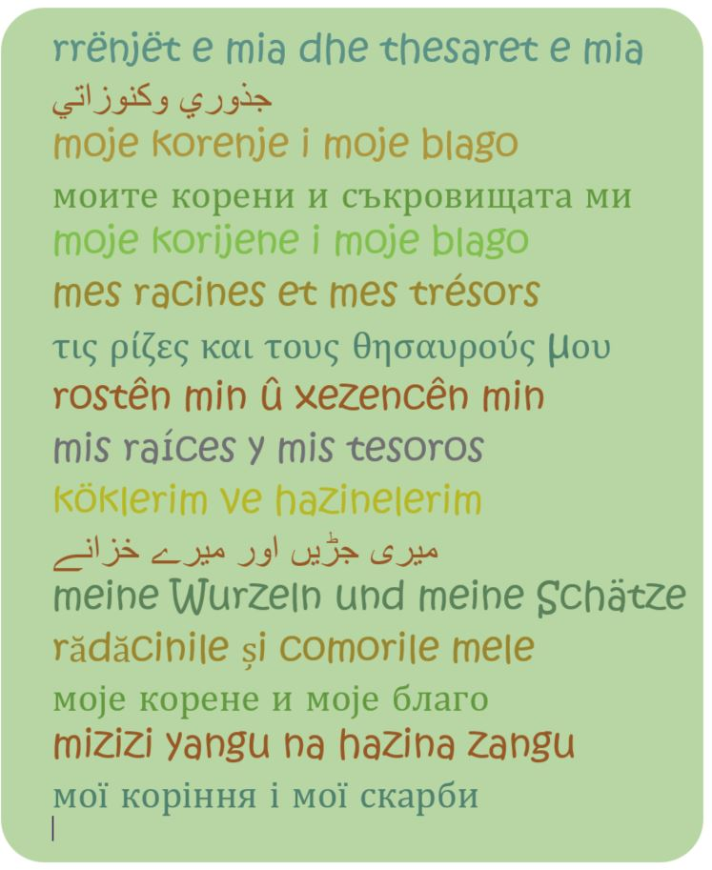

Brainstorming:

